Инструкция для студентов по работе на платформе «Цифровой колледж «Подмосковье»
Вводим Логин и Пароль. Входим на платформу
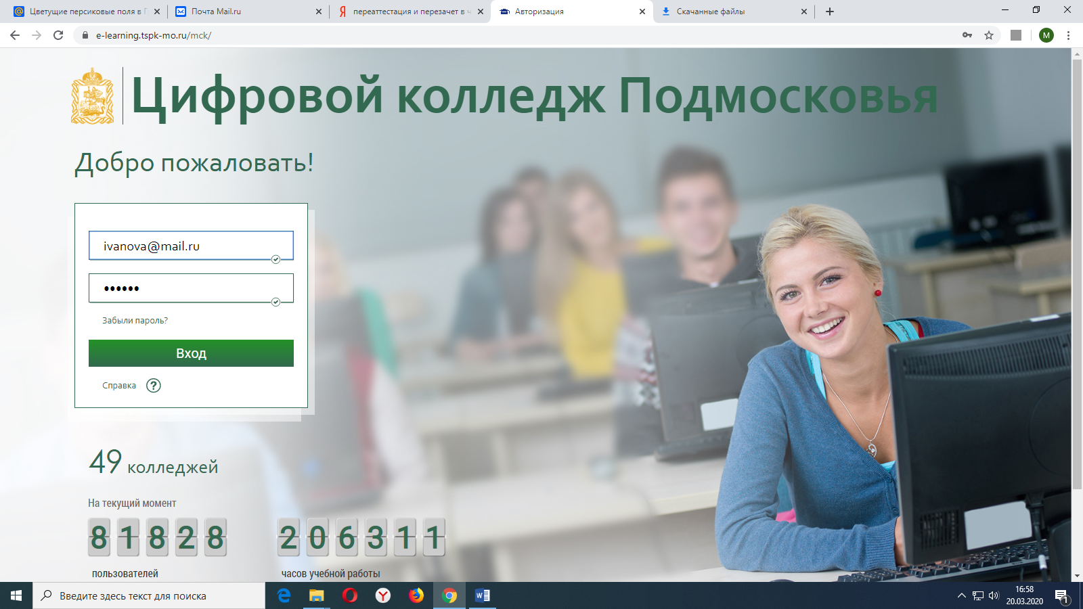

Открывается Личный кабинет, прокручиваем страницу вниз
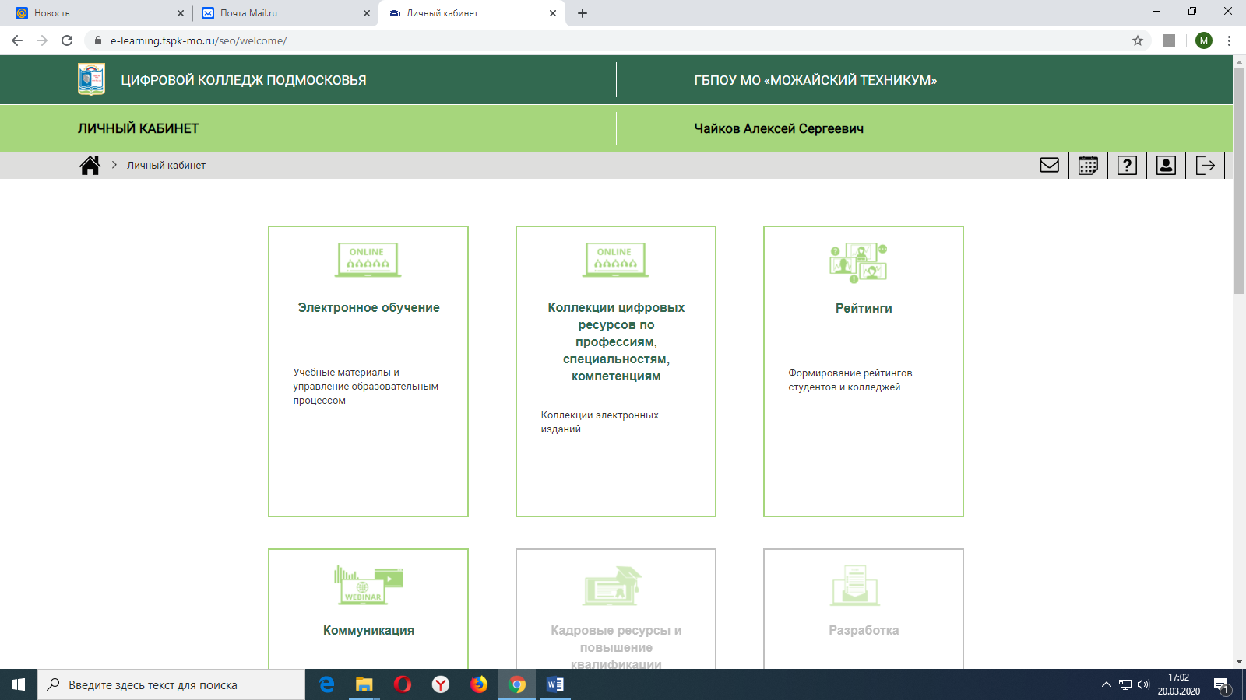

Находим Электронный журнал НОВЫЙ, входим
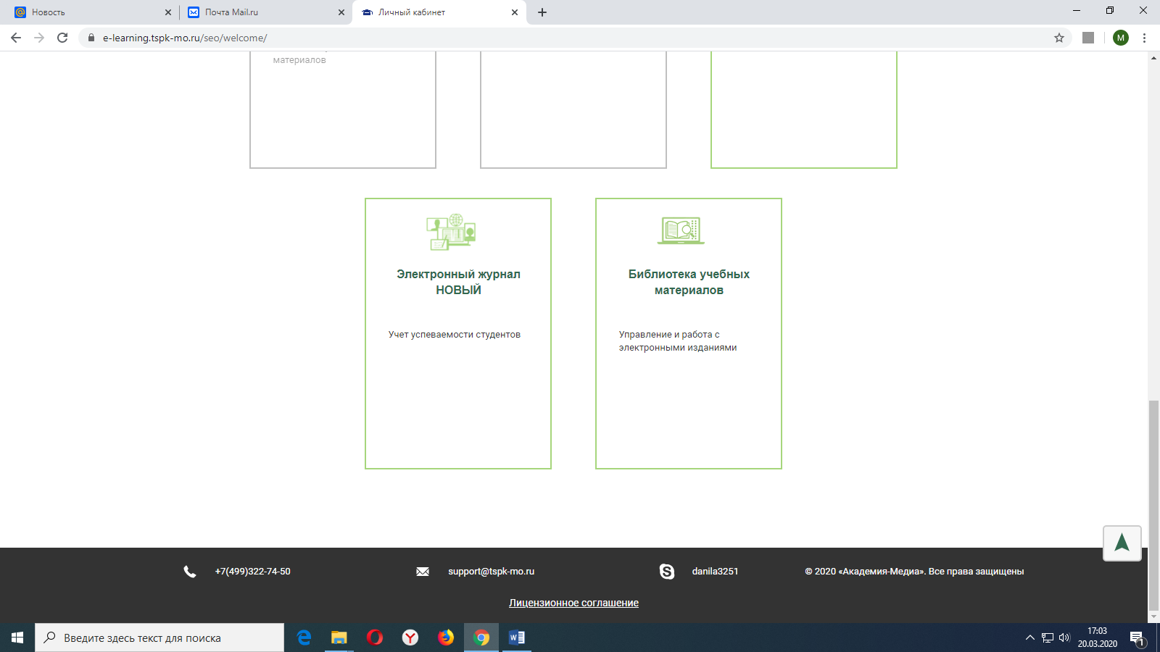

Выбираем период обучения 2019-2020
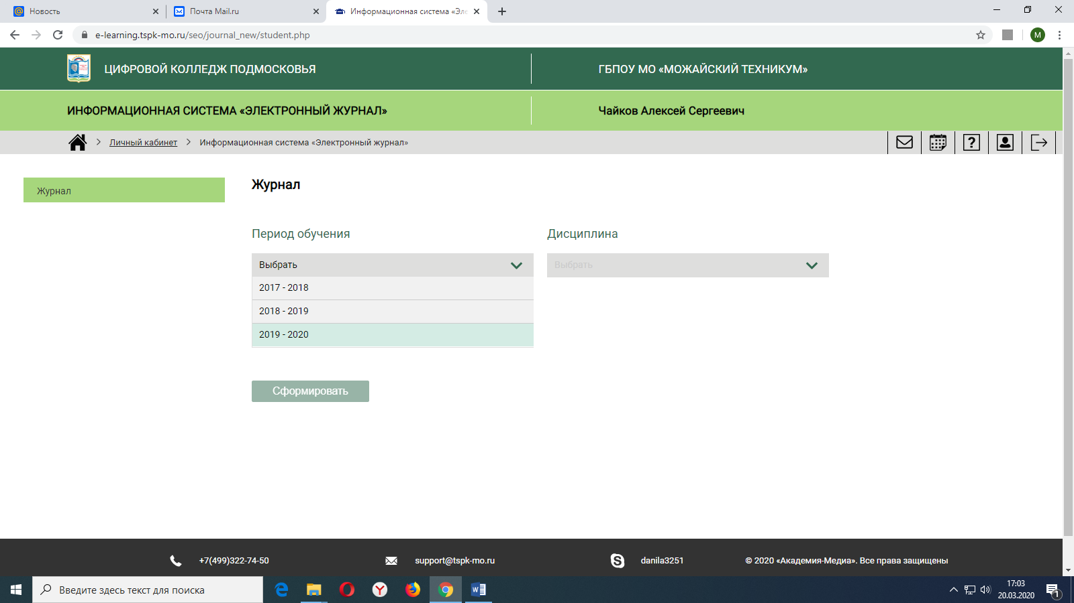

Выбираем дисциплину. Нажимаем кнопку Сформировать

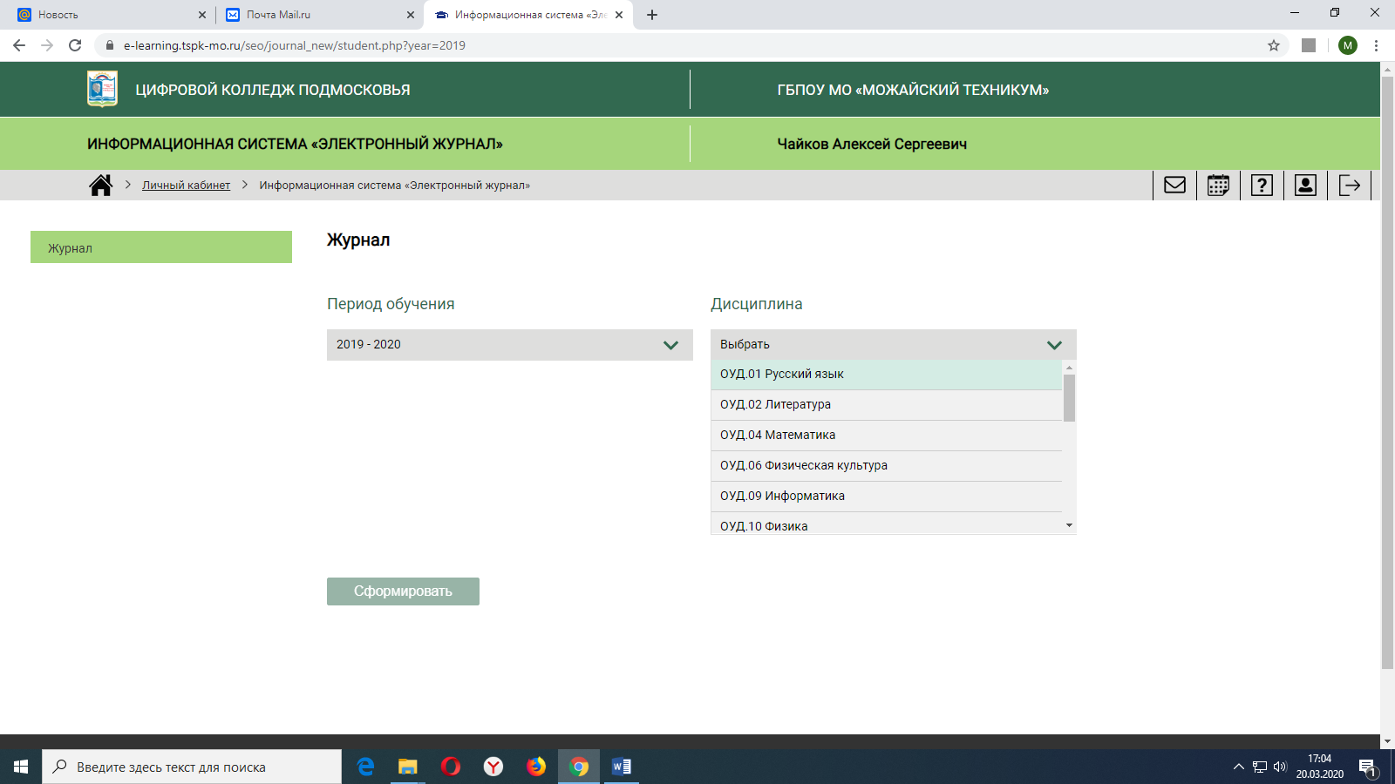

Выбираем Дату занятия, читаем Тему, изучаем Информацию по занятию. В графе Файлы для домашнего задания будут прикреплены файлы, их надо открыть или скачать. Там будет лекция урока, практическое задание и описана форма отчета по этому заданию.
